**Задание 4, ответ в текстовой форме:**

1. Дана [скобочная последовательность](https://ru.wikipedia.org/wiki/%D0%9F%D1%80%D0%B0%D0%B2%D0%B8%D0%BB%D1%8C%D0%BD%D0%B0%D1%8F_%D1%81%D0%BA%D0%BE%D0%B1%D0%BE%D1%87%D0%BD%D0%B0%D1%8F_%D0%BF%D0%BE%D1%81%D0%BB%D0%B5%D0%B4%D0%BE%D0%B2%D0%B0%D1%82%D0%B5%D0%BB%D1%8C%D0%BD%D0%BE%D1%81%D1%82%D1%8C): [((())()(())]]

- Можно ли считать эту последовательность правильной?

- Если ответ на предыдущий вопрос “нет” - то что необходимо в ней изменить, чтоб она стала правильной?

**Ответ:**

Представленную последовательность следует считать некорректной т.к. в указанном примере открытая круглая скобка закрываться квадратной скобкой.

[ **(** (())()(()) **]** ]

Это приводит к дисбалансу скобок: первая открывающая круглая скобка не имеет закрывающей пары, а последняя закрывающая скобка не имеет открывающей пары. Число открытых скобок не равно числу закрытых.

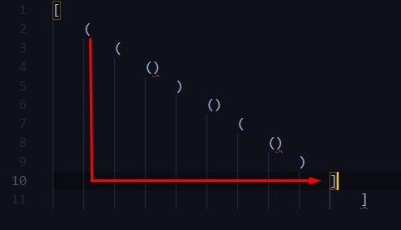

Последовательность можно считать правильной если заменить предпоследнюю закрывающую квадратную скобку на круглую: [((())()(())**)**].

В данном случае последовательность будет считаться правильной. Количество открытых круглых скобок, равно количеству закрытых круглых. Квадратных – соответственно. Каждая открытая скобка имеет закрытую пару.

